Розробка свята «Козацькі забави»
Учитель: Сіденко Людмила Миколаївна, вчитель початкових класів,
спеціаліст вищої категорії
Цільова аудиторія: учні 2-4-х класів
Мета: ▪ поширити знання дітей про життя та побут козаків;
▪ виховувати пошану до традицій українців, любов до рідної Батьківщини.
Обладнання:
проектор,
ноутбук,
презентація,
українськи рушники,
український посуд,
обладнання для проведення конкурсів
Термін: 45-50 хвилин
Хід заходу:
(на екрані з’являється перший слайд)
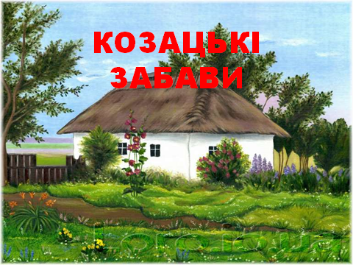
ВЕДУЧИЙ
Ми – українці. Над Дніпром стоїть в саду вишнева хата, кущі калини під вікном, криниця, журавель з цебром і скиба місяця щербата.
Україна – моя. Батьківщина – це рідна мова, це частина себе самого. Неповага до мови – зневага до минулого, сьогодення і майбутнього України.
З давніх давен існує така традиція:
після трудового дня свій вільний час весело провести з піснями, танцями, іграми, розвагами, змаганнями. Ось і у нас таке незвичайне імпровізоване козацьке свято.
КОЗАК З ГРАМОТОЮ
Добрий день, люди добрі! Я гонець від гетьмана Запорізької Січі. Привіз його наказ (дав грамоту). Ану, хлопці, збирайтесь до гурту, час в похід вирушати!
ВЕДУЧИЙ
Дозвольте ж представити вам наших завзятих козаків – гордість нашого народу.
- І курінь – «Спритні»
- ІІ курінь – «Завзяті»

(другий слайд)
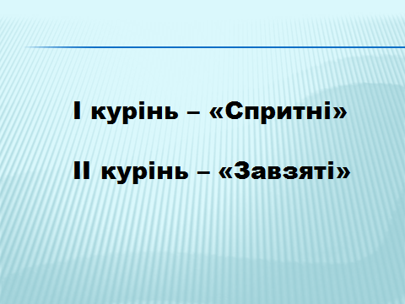
У кожного, мабуть, є своє прізвисько, як ще здавна водилося у козаків. Назвіть, будь ласка, себе, щоб наші глядачі знали, з ким матимуть справу.
І курінь: Морозенко, Крутивус, Завзятий, Перевернихата, Люлька, Козидуб, Гопак, Безвідмовний.
ІІ курінь: Оселедець, Зверниголова, Кошовий, Вернигора, Небийлежачого, Голота, Полуботок, Гетьман.
Поки наші хлопці-козаки готуються до змагань, давайте згадаємо, що означає слово «козак».
І УЧЕНЬ
Вважають, що слово «козак» походить від слова «коза». Козаки були спритні, як кози, вдягалися в козячі кожухи, говорили гучним голосом.
ІІ УЧЕНЬ
Кажуть, що слово «козак» пішло від слова «коса». Люди, які пішли у бій з татарами, були озброєні косами, серпами.
ВЕДУЧИЙ
Які риси характеру були притаманні козакам?
ІІІ УЧЕНЬ
Козакам були властиві добродушність, безкорисливість, щедрість, схильність до щирої дружби. Особливо цінували вони особисту свободу, гостинність, привітність і виняткову чесність козаків.
(Третій слайд)
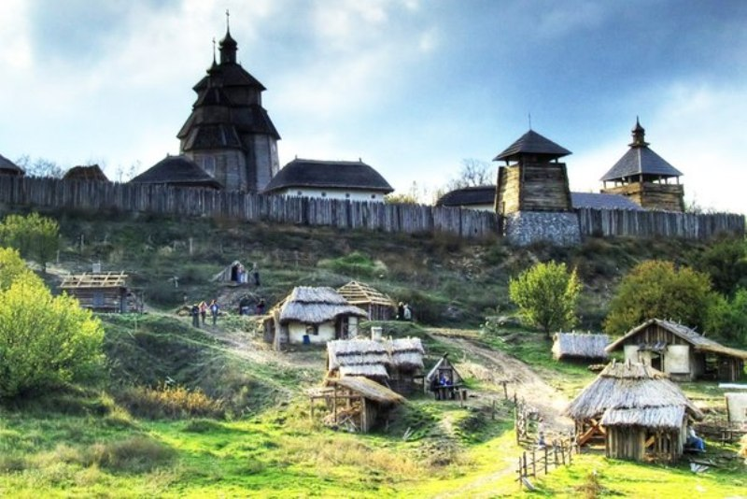
ВЕДУЧИЙ
Діти, давайте думками полинемо в славне минуле України й проведемо один день у Запорізькій Січі. А судити вас ми будемо за народним звичаєм (кошик з цибулею). Хто вийде переможцем, той і отримає цибулину. Переможцем вийде той курінь, у якого буде більше цибулі. Згода?
А судити вас буде журі – козацька старшина.
Якою б не були погода, козаки кожного куреня вставали до схід сонця і бігли на річку купатися. Потім снідали. Улюбленою їжею козаків була каша – куліш. Давайте і ми будемо варити куліш. Але, щоб її зварити, треба води наносити.
- Розпочинаємо перше змагання. Чий курінь наносить у казанок більше води (ложками носять воду із відра), той і вийде переможцем.
- Щоб кашу зварити, потрібно вогонь запалити. Хто більше дров принесе (переносять сірники), той і переможе.
- Поки кашовари зварять кашу проведемо третє змагання – перетягування канату.
А зараз дівчата заспівають пісню, а козаки трохи відпочинуть.
(Четвертий слайд)

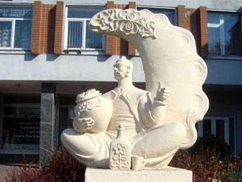

Пісня «Варенички»
(виконують дівчата, які тримають макітри з варениками)
І
Варенички, варенички ніби річ не хитра.
Усміхається лукаво на столі макітра.
А вареничків чимало, з вишнями та сиром.
Їжте мамо, їжте тато, набирайтесь сили.
Приспів: Ой варенички кручені, страва незвичайна
До обіду, до вечері і для чарування.
До обіду, до вечері і для чарування.
ІІ
Варенички, варенички, та ще й варениці.
Усміхається лукаво вікна у світлиці.
Чому милий чорнобровий заглядає в очі.
Сама бачу, сама знаю, вареничків хоче.
ВЕДУЧИЙ
А тепер просимо кашоварів кашею почастувати
Конкурс «Хто швидше з’їсть кашу?»

- Сили набралися, а тепер позмагаємось. А зараз спробуємо пронести надуту кульку на тарілці.
- А зараз конкурс-змагання «Наша мова – Калинова». Члени команди по черзі називають народні прислів’я. Виграє та команда, яка допустить менше пауз, помилок у мовленні.
- Для козака пісня, що рідна мати, дає його серцю найкращі поради.
Пісня «Козачата»
(усі присутні виконують пісню караоке)
І
Ми - маленькі козачата,
Станем справжніми людьми,
Ми кохаєм рідну пісню,
Україну любим ми.
Приспів: Україна – наша мати,
І про неї вільний спів.
Ми - веселі козачата,
Ми – нащадки козаків.
ІІ
Ми шануєм рідне слово,
В ньому вірність і краса.
Ми - маленькі козачата,
Наша пісня не згаса.
Приспів: Україна – наша мати,
І про неї вільний спів.
Ми - веселі козачата,
Ми – нащадки козаків.
ВЕДУЧИЙ
Для того, щоб були сильними і відважними козаки кожен день робили фізичні вправи. Часто робили ще під музику. З того часу і живуть у нашому народі завзяті українські танці.
Танок «Полька-веселка»
(виконує танцювальна група гімназії)
ВЕДУЧИЙ
Настав хвилюючий момент нашого конкурсу. Козацька старшина виносить своє рішення.

ВЕДУЧИЙ
Ось і закінчилися наші розваги. Хочеться побажати козакам добра, щастя у житті, сили, наснаги.
Хай щастить вам завжди і в усьому.
(П’ятий слайд)
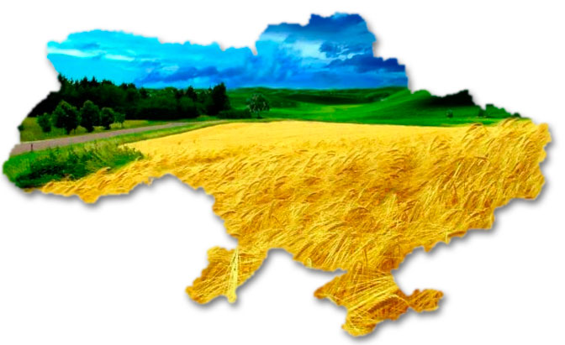
Пісня «Добрий день, матусю, Україно»
(усі учні класу виконують пісню)
І
Добрий день, матусю Україно!
Сходить сонце радості й добра.
Україно, я – твоя дитина,
Крапелька великого Дніпра.
Приспів: Україно моя.
Золоті твої поля,
Небо ніжно-голубе,
Що під ним усе цвіте,
Яблуневі сади
І смерекові ліси,
Ніжна пісня солов’я –
Рідна матінка земля.

ІІ
Не дивись, що я така маленька,
Час мине – я швидко підросту,
І усю любов свого серденька
Я тобі в дарунок принесу.
Приспів: Україно моя.
Золоті твої поля,
Небо ніжно-голубе,
Що під ним усе цвіте,
Яблуневі сади
І смерекові ліси,
Ніжна пісня солов’я –
Рідна матінка земля.
(під час виконання пісні на екрані демонструються краєвиди України )

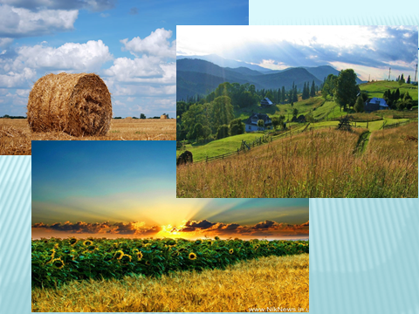
Як і кожне свято, наші Козацькі розваги закінчуються частуванням. Запрошуємо дітей почастуватися смачними варениками.

Дякуємо всім за увагу!

